Инструкция для входа в личный кабинет электронного документооборота.

Для начала зайдите на сайт Ассоциации «Сахалинстрой».
Ссылка на сайт: http://ssros.ru/
На главной странице нажмите на пиктограмму «Личный кабинет».
Вы попадете на страницу авторизации.
Прямая ссылка на личный кабинет: http://188.113.176.164/edo/ru_RU/
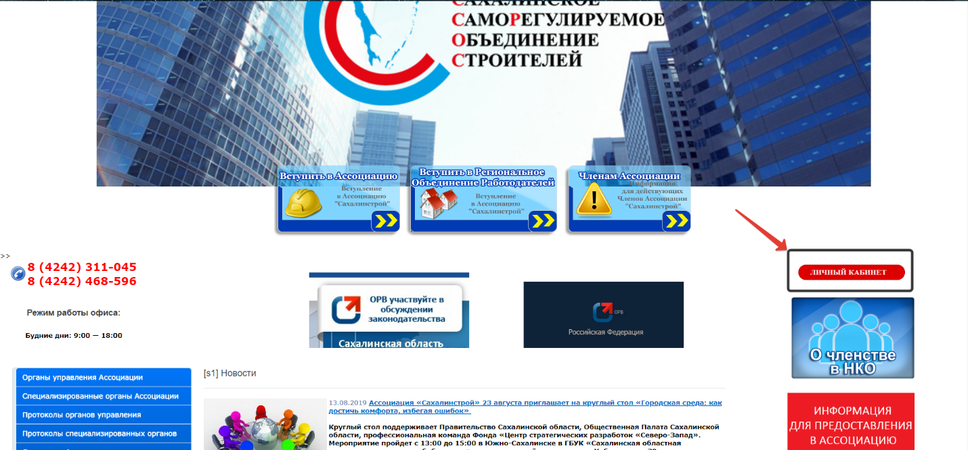

Откроется окно входа в личный кабинет.
Для входа введите свой логин и пароль. 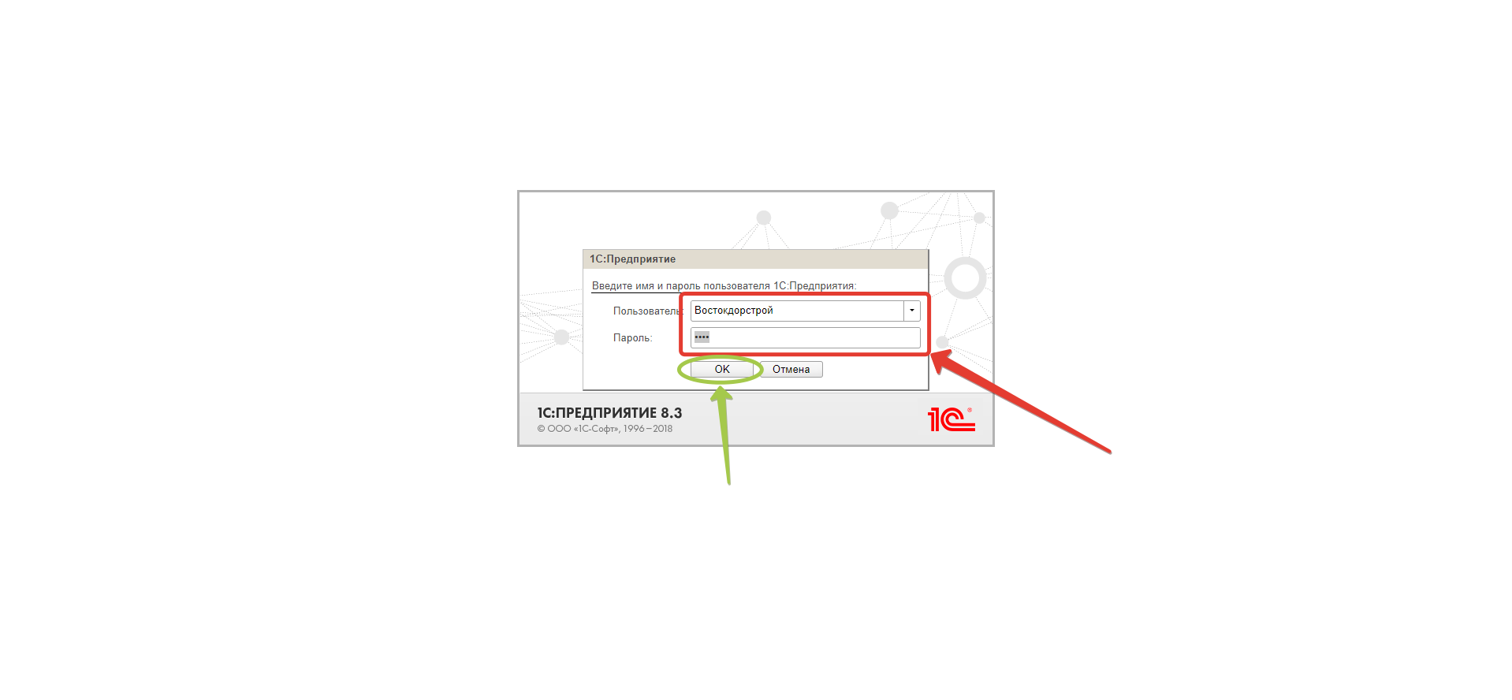 нажмите «Ок».
Логин по умолчанию - ИНН вашей организации без кавычек, пробелов и т.д.
Если по каким-то причинам система не принимает Ваш логин, пишите на почту Admin@ssros.ru с описанием проблемы. Обязательно указывайте свой ИНН и Полное название организации.
Если ваш ИНН поменялся, сообщите пожалуйста на адрес Admin@ssros.ru.
Пароль по умолчанию стоит 1234 или 12345. При первом входе в систему его необходимо сменить, без смены пароля система не даст вам работать до тех пор, пока пароль не будет изменен.

Так же пароль можно изменить вручную. Ниже находится инструкция для смены пароля вручную.
Процедура смены пароля:
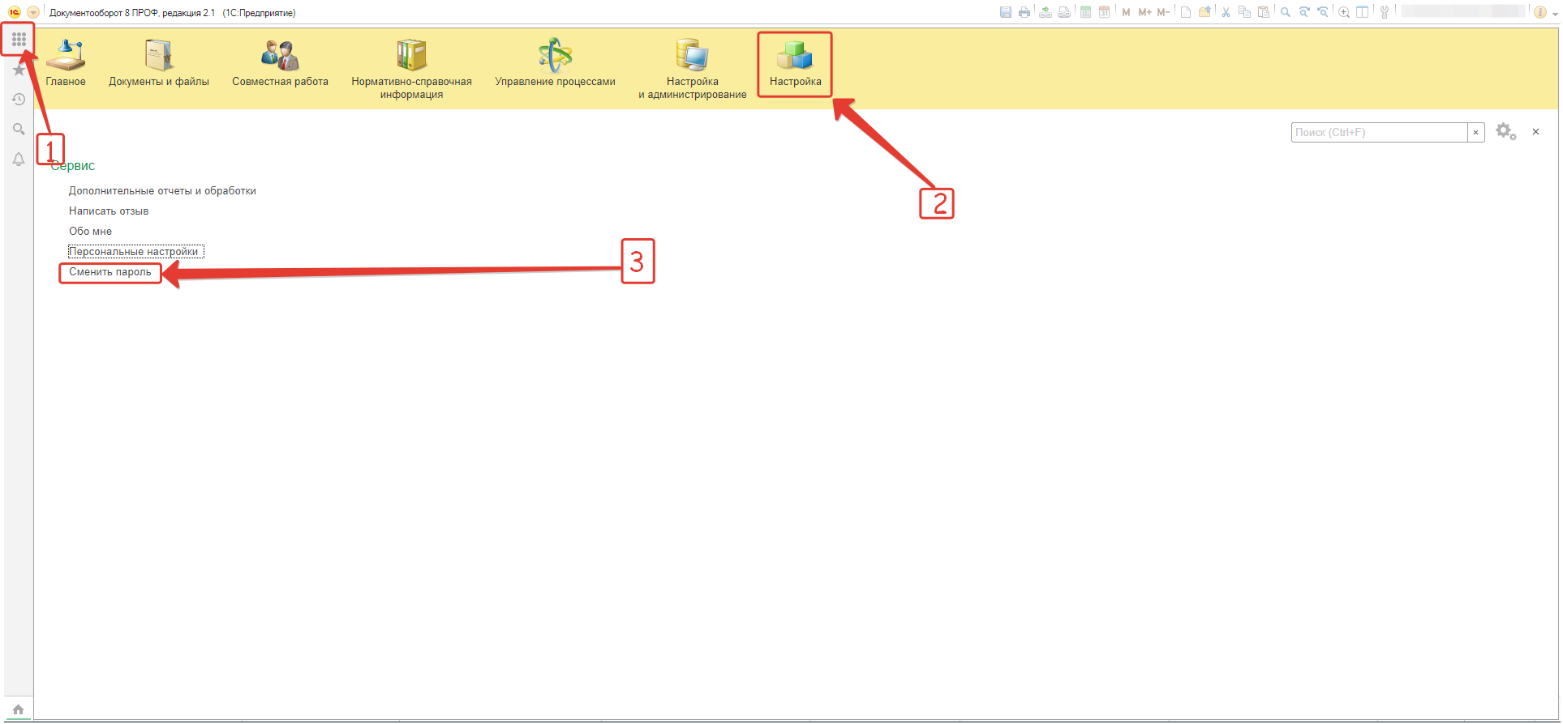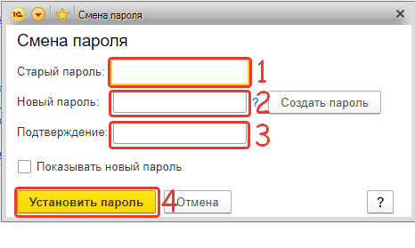
В 1 пункте введите свой старый пароль.
В 2 и 3 пункте, введите свой новый пароль, подтвердите его введя его еще раз в поле 3
В 4 пункте нажмите на пиктограмму «Установить пароль».
На этом процедура смены пароля закончена.

После входа в Личный кабинет вы увидите перед собой интерфейс программы.
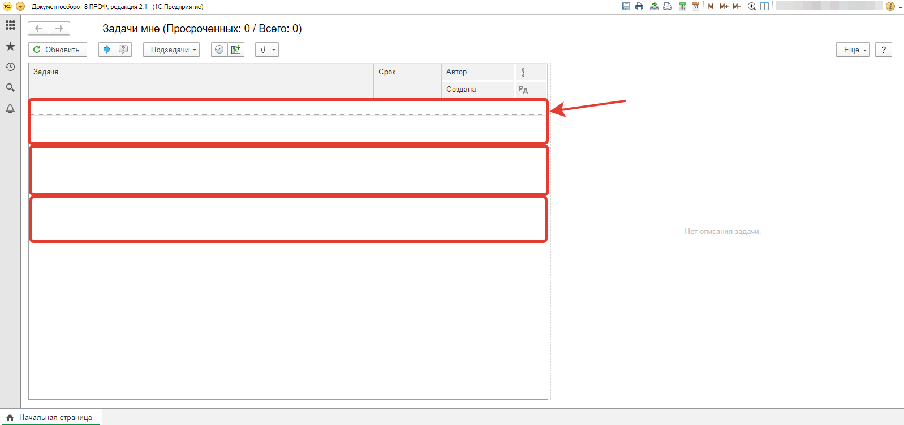
В этой колонке будет отображаться ваши задачи по подаче необходимых документов, например сдать отчетность в конце месяца, или года, членские взносы и т.д.

Для начала работы нажмите пиктограмму «Меню Функций».
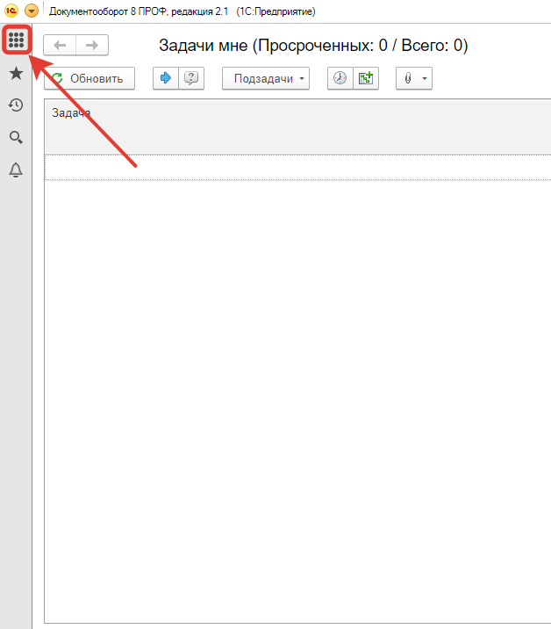
Откроется главное меню.
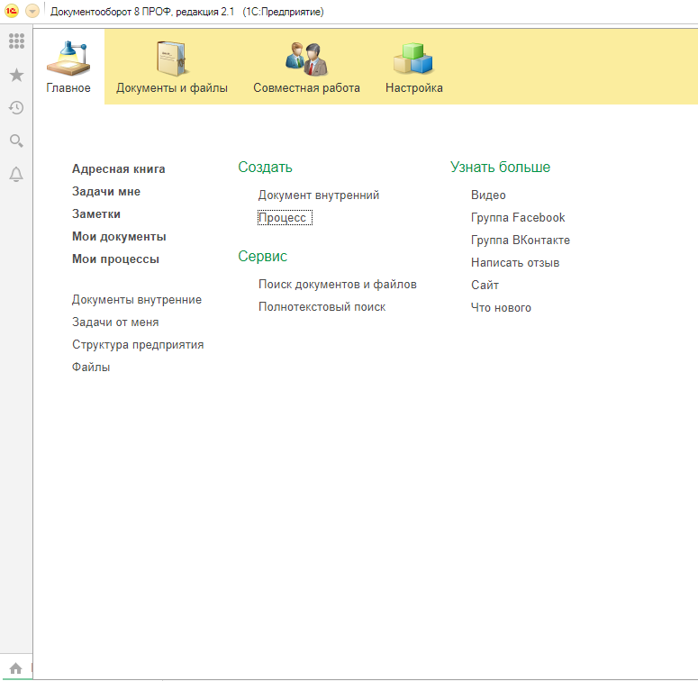
Что бы отправить любой документ, необходимо создать процесс.
Нас интересует процесс Рассмотрение, Исполнение и Регистрация

Начнем с Рассмотрения. Нажимаем пиктограмму – Создать процесс.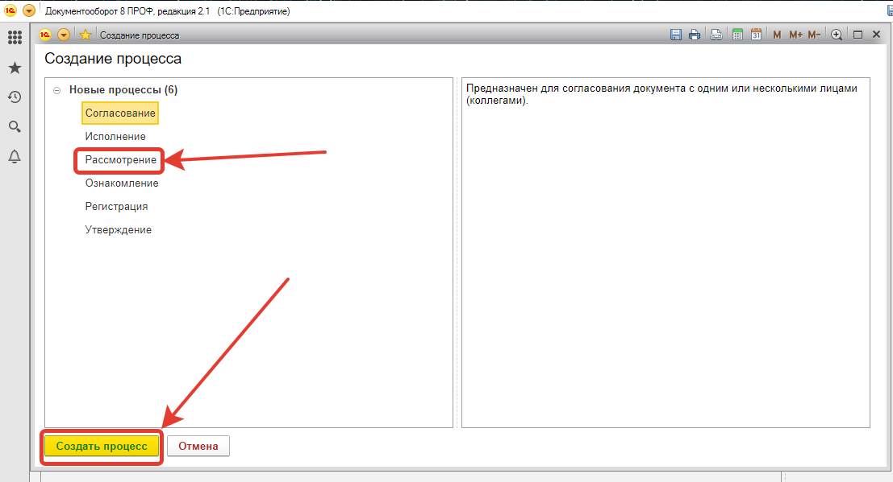

Откроется окно процесса.
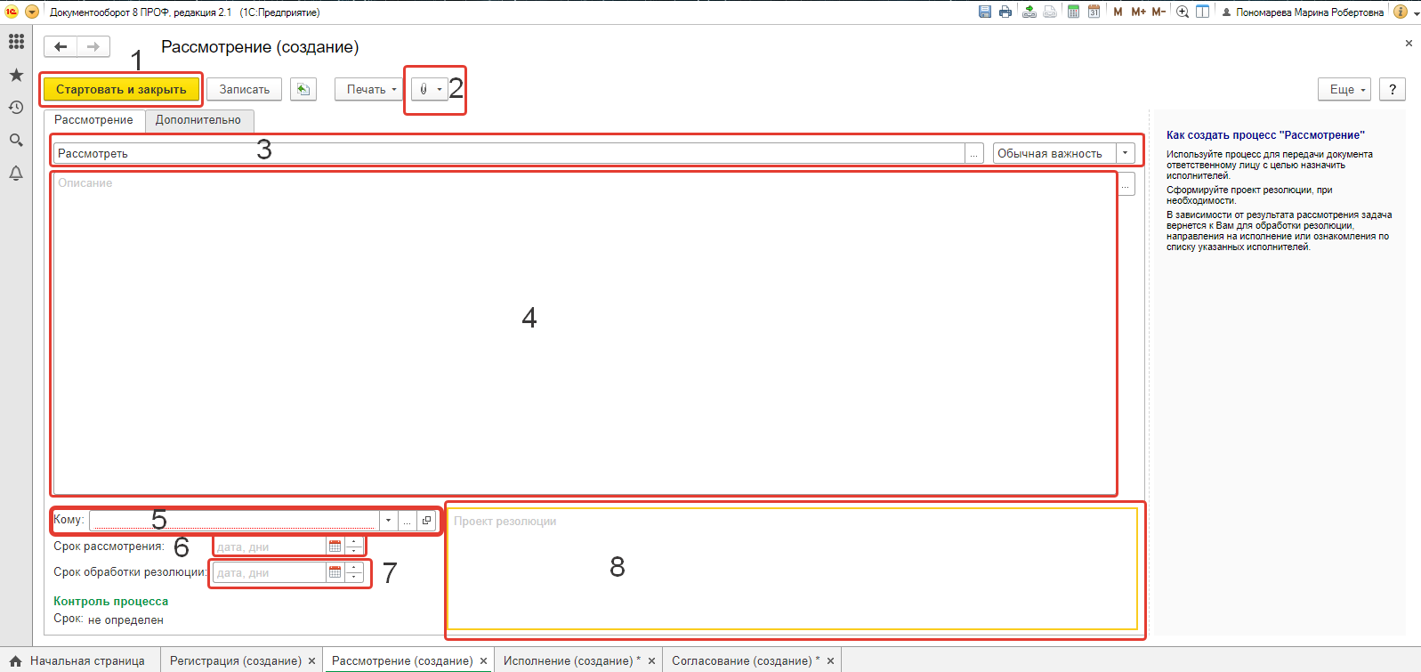
1.Отправка документа и запись в базу.
2. Добавить вложение, файл, скан, документ и т.д.
3. Название документа, что нужно сделать.
4.Описание к документу, замечания, вопросы,
5. Выбор адресата, кому назначается документ
6. Срок рассмотрения не более 3х рабочих дней
7.Срок дополнительных комментариев в случае отказа или нарушения не более 2х дней.
8.Комментарии и пояснения в случае изменения процесса по документу.

Когда вы заполните все необходимые поля, необходимо загрузить подписанный документ ЭЦП, без ЭЦП документы не принимаются. Документы присылать в Архиве ZIP,RAR. В архиве должна быть ЭЦП-Электронная цифровая подпись и сам документ.
Для того что бы добавить документ:
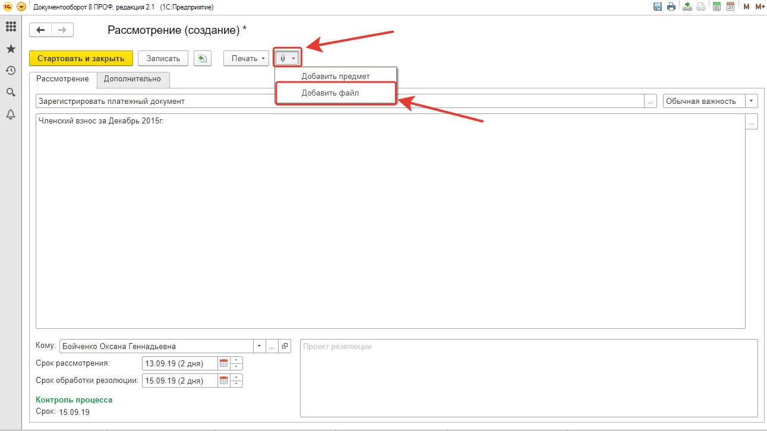
Нажмите добавить файл. Откроется новое окно.
Нажмите «Создать».
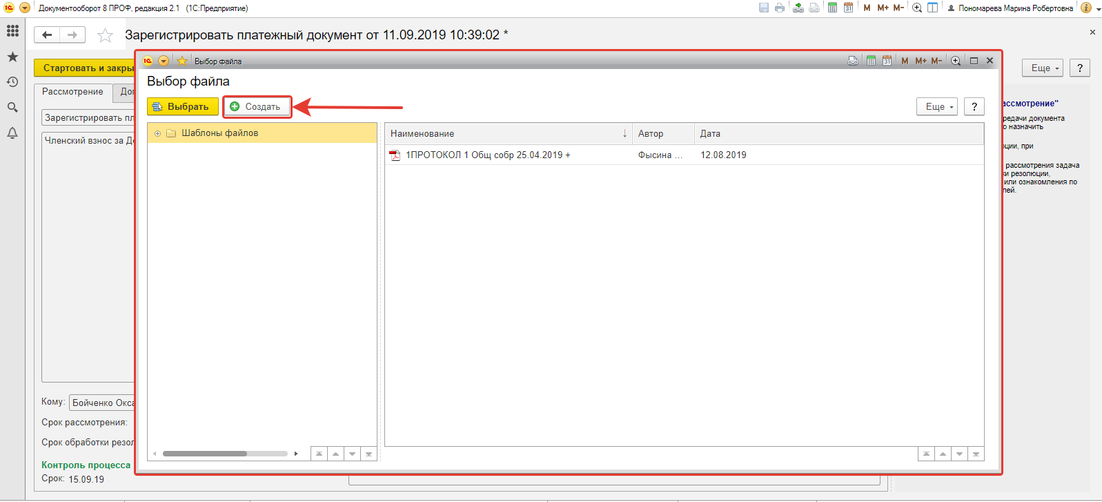
Нажмите «Загрузить с диска…»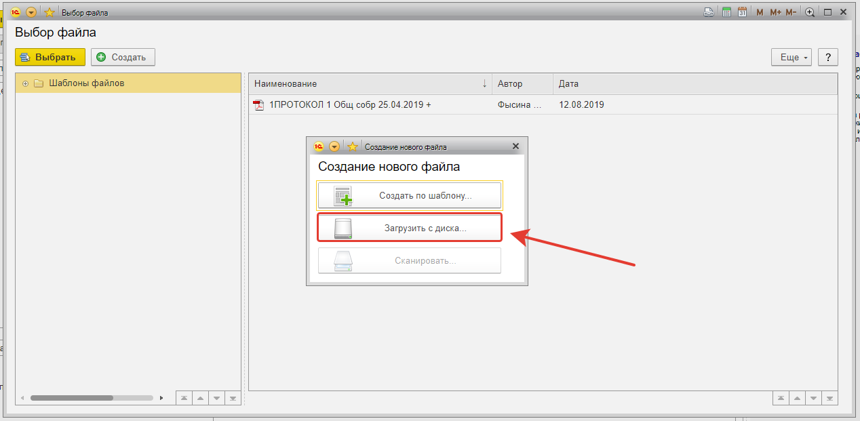

Далее откроется диалоговое окно, в котором вы можете перетащить мышкой документ с вашего компьютера, или нажать на пиктограмму «Выбрать с диска. Откроется проводник Windows в котором вы так же можете выбрать файл для загрузки.
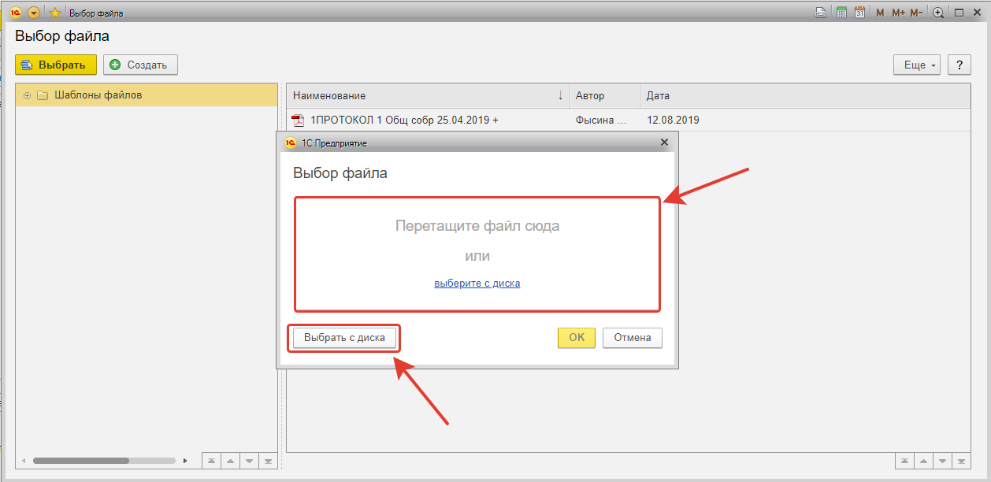
Когда файл загружен и правильно назван, нажмите «Записать и закрыть».

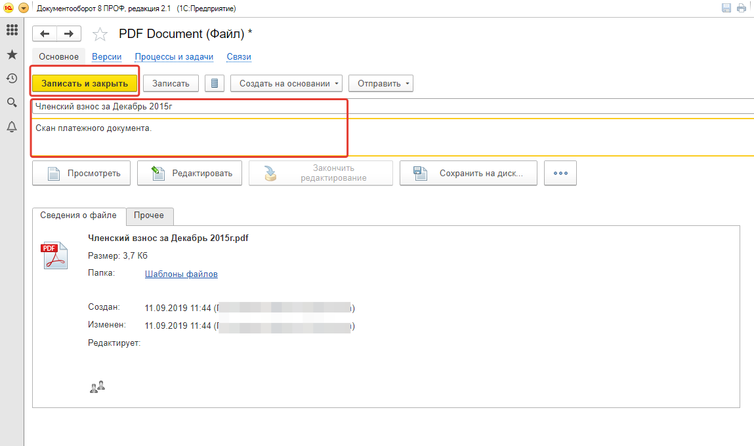
Возвращаемся на предыдущее окно.
Еще раз проверяете адресата, кому именно нужно рассмотреть ваш документ.
Нажмите «Стартовать и закрыть».
На этом процесс Рассмотрения закончен. О результатах рассмотрения вашего обращения, вы получите уведомление находясь в личном кабинете в правом нижнем углу экрана. Если уведомление пропущено, нажмите на Меню функций и выберете пиктограмму «Задачи мне».
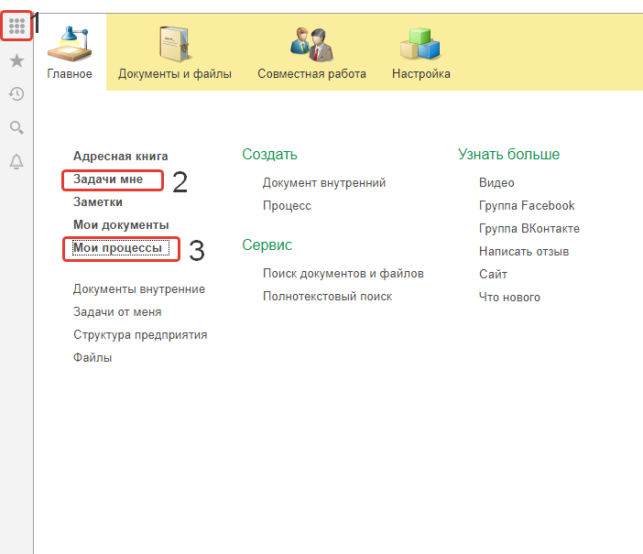
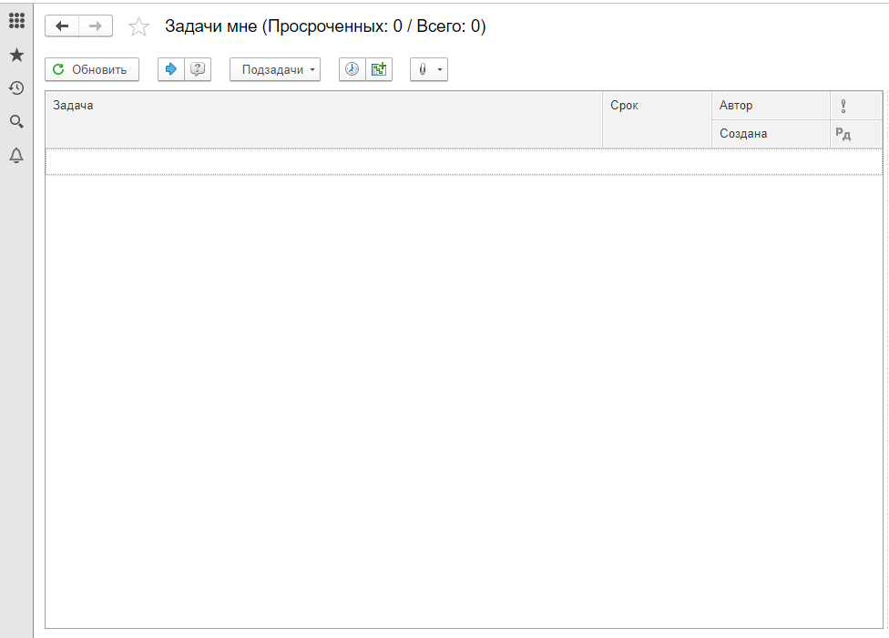
Что бы посмотреть ход работы по вашим процессам, нажмите Меню функций, выберете пиктограмму «Мои процессы»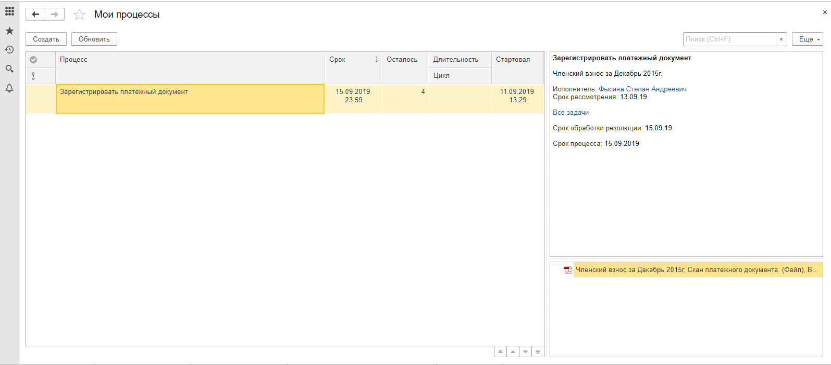

Теперь рассмотрим процесс Исполнение.
Отличается он тем, что вы можете отправить документы сразу нескольким работникам Ассоциации «Сахалинстрой».
Процедура не отличается от предыдущего процесса, однако есть некоторые отличия.
Создаем процесс на Исполнение.
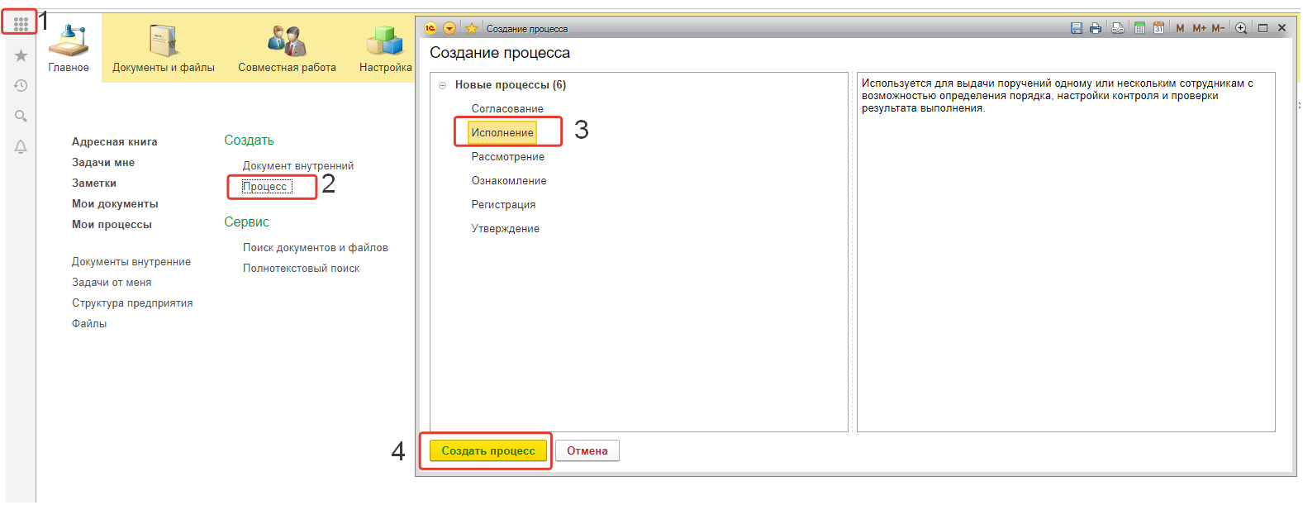

Далее пишем все что требуется для данного документа. Описание, название.
Ставим дату контроля, когда нужно проверить данное задание.
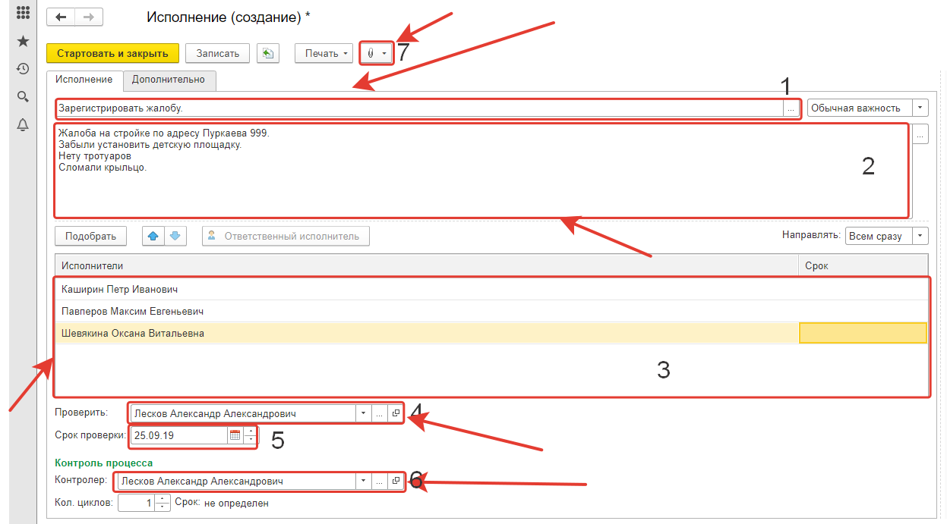
Выполняем все по порядку.
В пункте 3 выбираем несколько пользователей(в данном примере это обращение относится к отделу контроля, поэтому выбраны именно инспектора.
В пункте 4 проверку должен производить начальник отдела контроля или иной начальник отдела в Ассоциации «Сахалинстрой»
Дата проверки выставляется в соответствии со сроками проверок.(в данном примере)
Вы можете выставить не менее 7 рабочих дней.
Контроль процесса в 6ом пункте так же осуществляется начальником отдела контроля(В данном примере) или же контролировать процесс можете Вы.
Далее в 7м пункте добавляем архив с файлами, сканы, заявления, фотографии и т.д. Все что относится к данному процессу.
Загрузите файлы и кликните на пиктограмму «Стартовать и закрыть».
Документ уйдет отделу на проверку, о проверке Вас известят через личный кабинет, электронную почту, телефонный звонок.

Теперь рассмотрим процесс «Регистрация». (данный процесс актуален только для работников Ассоциации)
Так же заходим в главное меню, выбираем создать процесс, выбираем процесс «Регистрация», нажимаем создать процесс.
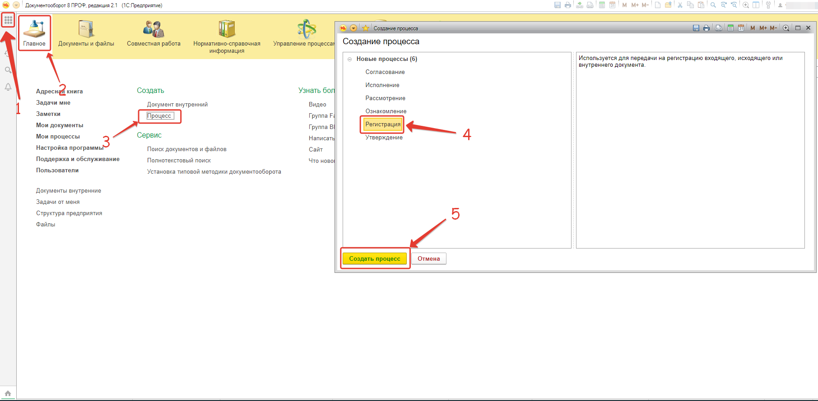
В открывшемся окне Вводим название документа. Это может быть входящее письмо, корреспонденция и т.д. В общем все то, что приходит в вашу организацию и генеральный директор должен ознакомиться с документом или иное лицо в вашей организации.
К примеру данное входящее письмо было адресовано генеральному директору от компании ООО « Воздушный Шарик». Письмо является решением собрания, об установке воздушных шаров на планете т.к Генеральный директор не смог присутствовать до конца совещания или вовсе отсутствовал, решение принимали оставшиеся участники данного вопроса. Решение об установке шаров прислали в виде скана PDF документа с ЭЦП на электронную почту в приемную. Приемная должна внести этот документ в базу документооборота и оповестить о нем генерального директора.

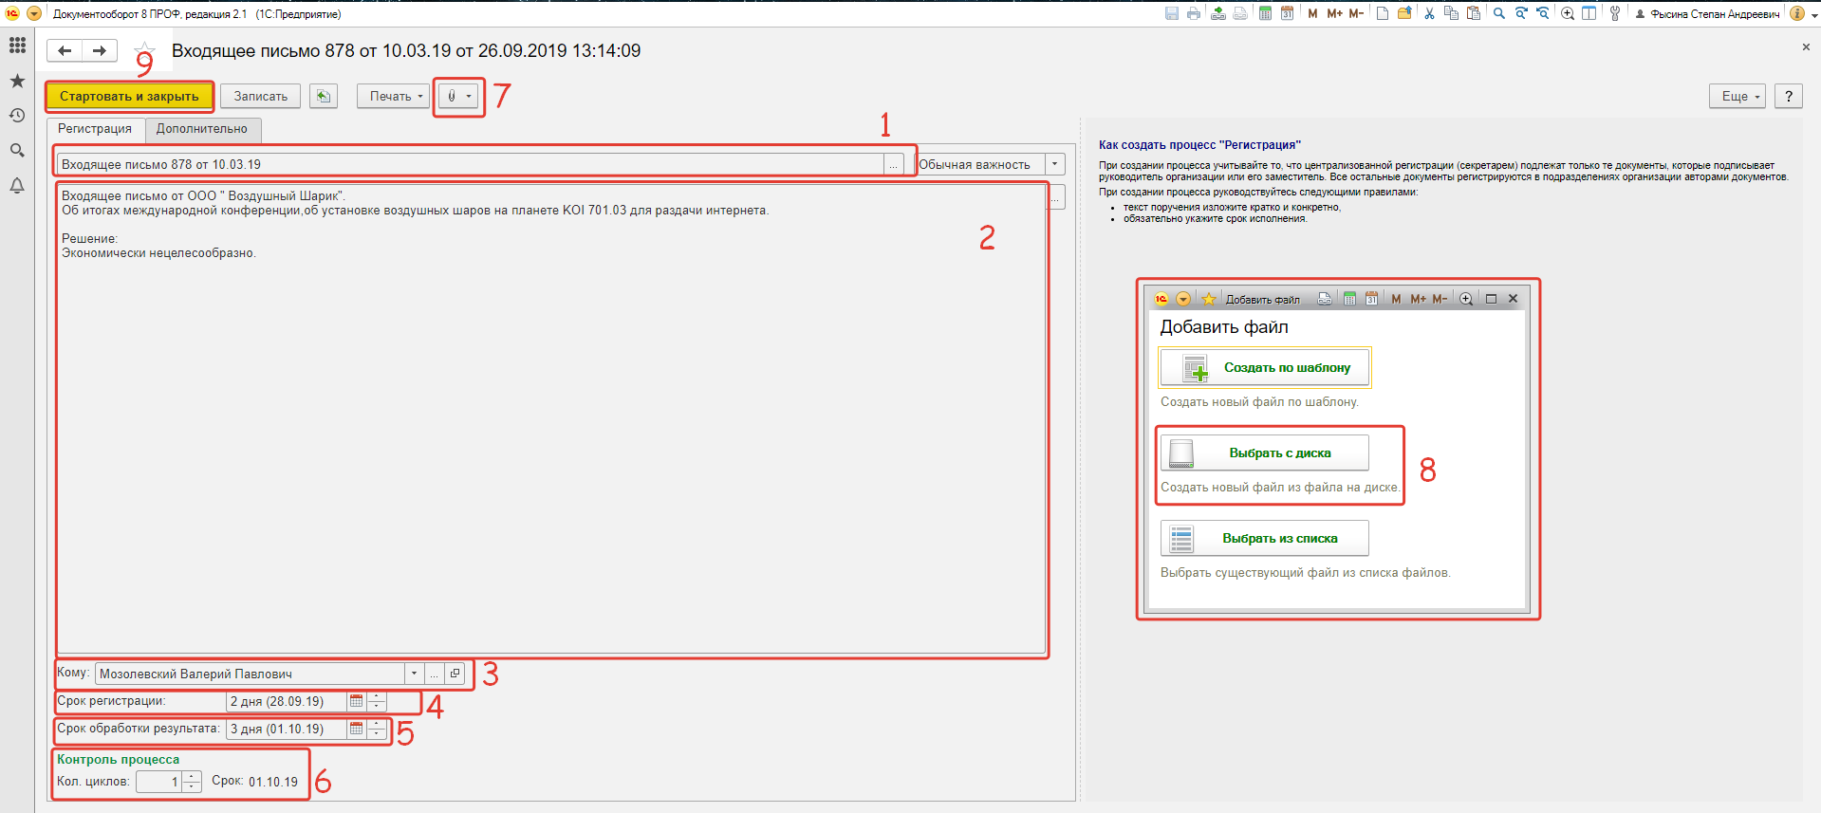
Заполняем все пункты по очереди с 1 по 9.
- Необходимо ввести название документа, входящее письмо (номер, дата, свой уникальный код и т.д.)
- Краткое описание того, что находится в документе. К примеру от кого, почему, зачем и решение). Его так же можно не заполнять, но в таком случае вы не найдете документы в истории если вам понадобится его найти и распечатать или отправить другому сотруднику, поиск будет занимать много времени.
- Кому предназначен документ для ознакомления в первую очередь. В нашем случае это «Генеральный директор».
- Срок регистрации, это срок который вы должны зарегистрировать документ (обычно 1 рабочий день).
- Срок обработки документа, это срок, в течении которого «Генеральный директор» должен ознакомиться с документом, если за этот срок он не увидит документ, не откроет его – он будет считаться просроченным и более не действительным.
К примеру: Если вам пришло письмо, и вы должны на него как либо ответить или отреагировать и т.д. Вы должны внести в базу это письмо не позднее 1 рабочего дня. Если вы просрочили данные сроки, Ассоциация будет считать документ принятым к исполнению и ознакомленным.
- Контроль процесса ставить на 1.
- Добавьте файлы, сканы, архив, документы в ворде и т.д.
- Выберете файл с компьютера нажав на пиктограмму «Выбрать с диска».
- Проверьте еще раз, все ли правильно заполнено и кликайте «Стартовать и закрыть».

При входе в учетную запись, вам будет показана ваша задача. В данном случае это входящее письмо.
Вы можете его скачать себе на рабочее место, прочитать, изучить и зарегистрировать.
Если же в письме содержатся какие-либо ошибки или вам что-либо не нравится, вы должны нажать на пиктограмму не регистрировать, в этом случае вы должны обязательно написать комментарий, причину по которой отказываетесь регистрировать входящий документ.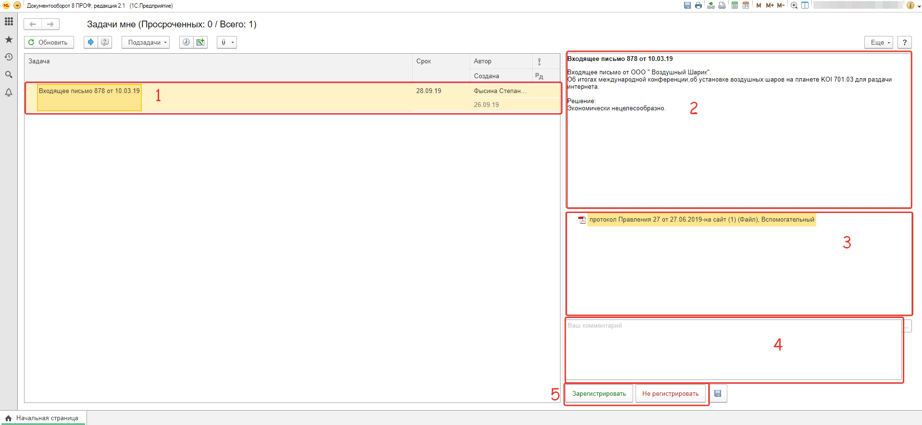

- Ваше задание в списке задач. Кликните 2 раза по нему, и увидите подробнее о задаче. Например, кто вам его послал, в какое время и другие данные.
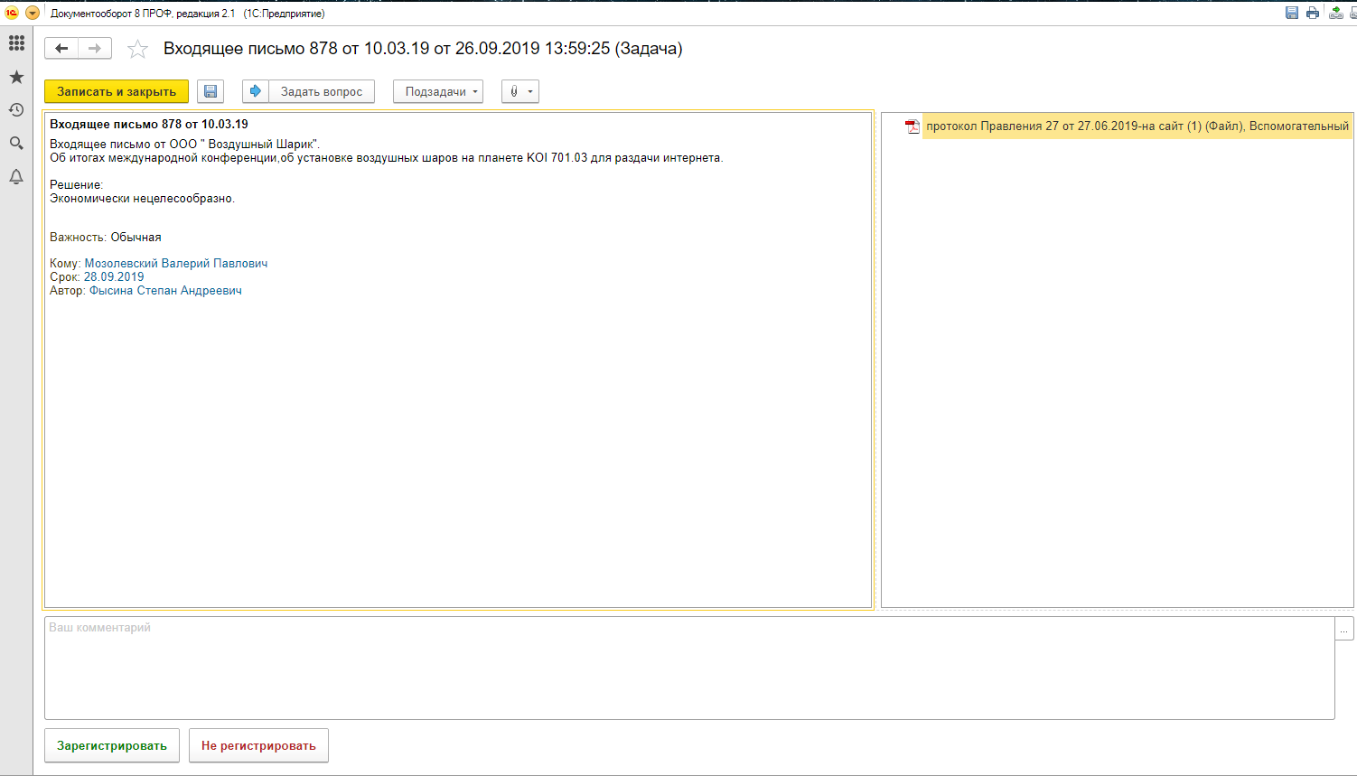
- Краткое содержание задачи.
- Вложенные файлы самого документа, письма, архив и т.д.
Что бы его открыть, кликните на него 2 раза ЛКМ и нажмите пиктограмму «Посмотреть»
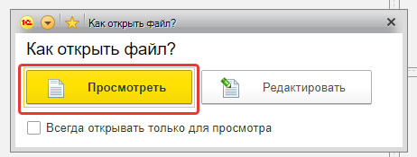
Файл загрузится. В меню загрузок вашего браузера появится файл, откройте его.

- Ваш комментарий в случае отказа от регистрации документа.
- Пиктограммы выбора.
На этом регистрация документа закончена.

Инструкция будет обновляться и пополняться о чем вас известят по почте.

